РОЗРОБКА ПРОЕКТУ ВЕБ-ДОДАТКУ ДЛЯ УПРАВЛІННЯ РЕСТОРАННИМ БЕЗНЕСОМ

DEVELOPMENT OF A WEB APPLICATION PROJECT FOR RESTAURANT MANAGEMENT
Науковий керівник: к.т.н., доцент кафедри інформаційних технологій
Шибаєва Наталя Олегівна
Здобувач бакалаврату Рокитенко Владислав Михайлович
Supervisor: (Ph.D), assistant professor Department of Information Technology
Shibaeva Natalia Olegivna
Bachelor's candidate Rokytenko Vladyslav Mykhailovych

Анотація: наведено результати розробки проекту веб-додатку управління ресторанним бізнесом, описано структуру бази даних, наведено діаграму послідовності загальних дій.
Ключові слова: проектування веб-додатків, управління ресторанним бізнесом, бази даних.
Abstract the results of the development of the restaurant business management web application project are given, the structure of the database is described, and the interface layouts of the main pages of the system are given.
Keywords: design of web applications, restaurant business management, databases.

У сучасних умовах спостерігається жвава та інтенсивна конкуренція на ринку ресторанного бізнесу. Щоденно з'являються нові ресторанні заклади, а сфера харчування є популярною та має попит серед різних верств населення. Це зумовлює високу актуальність ведення такого виду бізнесу [1]. Для ефективного управління рестораном та автоматизації процесів обліку продажів варто розглянути розробку та використання відповідних програмних додатків, зокрема веб-застосувань, які забезпечують кроссплатформений доступ до системи. Такі додатки допоможуть забезпечити ефективне управління запасами, відстеження продажів та замовлень, контроль над фінансовою звітністю та взаємодію зі співробітниками. Вони також можуть пропонувати функціональність для онлайн-бронювання столиків, замовлення їжі та доставки, аналізу зворотного зв'язку від клієнтів та інші корисні функції, що сприяють покращенню якості обслуговування та збільшенню задоволеності клієнтів. Завдяки використанню таких програмних рішень, ресторанні підприємства можуть знизити витрати, підвищити продуктивність та зайнятість персоналу, а також поліпшити загальний досвід відвідувачів.
Структура розробленого веб-сайту для ресторанного бізнесу включає різні важливі сторінки та функціональність для забезпечення зручності навігації та взаємодії з відвідувачами. При переході на сайт, першою сторінкою, яка відображається, є "Головна сторінка". У верхній частині сайту розміщено горизонтальне меню в хедері, яке дозволяє переходити між різними веб-сторінками для перегляду інформації про поточні акції, основні категорії страв, блог зі статтями та коментарями, загальну інформацію про ресторан, довідкову інформацію та відповіді на поширені питання, а також інформацію про доставку та оплату.
Передбачені можливості запису, редагування, оновлення та видалення даних, що відображаються на сторінках сайту, а саме дані замовлення клієнтів, інформація карток меню про кожну страву з її детальним описом, дані про клієнтів, коли вони реєструють свій особистий кабінет, а також дані про резерви столиків. Правильна структура бази даних дозволяє ефективно зберігати та організовувати дані про клієнтів, страви, замовлення та іншу інформацію, що використовується в системі. Це дозволяє забезпечити швидкий доступ до потрібної інформації та оптимальну продуктивність системи. Також це допомагає забезпечити цілісність даних, тобто зберігання даних в узгодженому стані. Це важливо для уникнення проблем з дублюванням даних, некоректними залежностями та іншими помилками, які можуть виникнути при некоректній структурі бази даних. Крім того правильна структура бази даних сприяє масштабованості системи, тобто здатності системи працювати з більшим обсягом даних і зростати разом з розширенням бізнесу. Вона дозволяє додавати нові таблиці, поля та зв'язки без значного впливу на функціональність та продуктивність системи.
Структура бази даних проектованої ІС наведено на рис.1

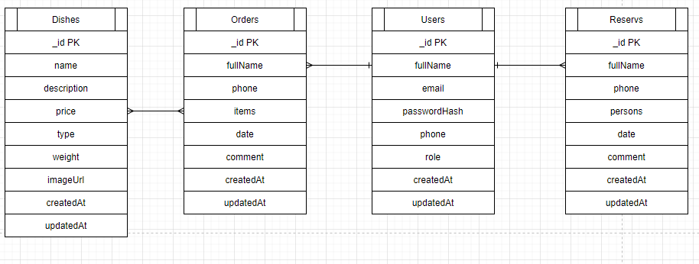
Рисунок 1 – Структура бази даних

Однією з головних складових розробки проекту системи є проектування загальної послідовності дій користувача з веб-застосуванням. Правильно спланована послідовність дій допомагає задовольнити потреби та очікування користувачів. Розуміння того, як користувач буде взаємодіяти з веб-застосуванням, дозволяє розробникам забезпечити зручний та інтуїтивно зрозумілий інтерфейс. Також добре продумана послідовність дій допомагає покращити користувацький досвід. Якщо користувачі можуть легко та ефективно виконувати бажані завдання в системі, вони будуть задоволені та більш схильні до повторного використання веб-застосування. Крім того чітка послідовність дій сприяє зменшенню можливості помилок та плутанини з боку користувачів. Коли функції та опції веб-застосування розташовані логічно та послідовно, користувачам легше розуміти, як вони працюють, і уникнути непередбачених помилок. Послідовність дій користувача може бути спроектована з орієнтацією на оптимальне використання часу та ресурсів. Розробники можуть розподілити функції та завдання таким чином, щоб навігація та виконання завдань були швидкими та ефективними. Загальна послідовність дій користувача допомагає усунути помилки та виявити проблеми ще на етапі тестування. Планування послідовності дій дозволяє розробникам ідентифікувати можливі проблеми та ускладнення, а також забезпечити належну реалізацію функцій. Усі ці причини підкреслюють важливість проектування загальної послідовності дій користувача з веб-застосуванням. Це сприяє покращенню користувацького досвіду, ефективному використанню системи та досягненню більшої задоволеності користувачів. [2]
Діаграму загальної послідовності дій користувача з веб-застосуванням наведено на рис.2.

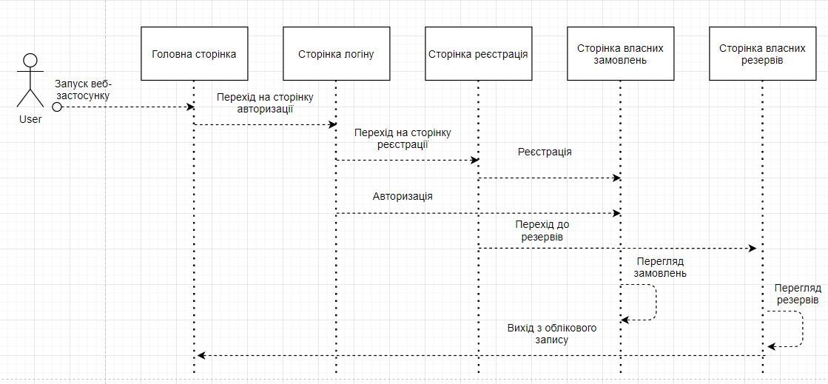
Рисунок 2 – Діаграма загальної послідовності дій користувача з веб-застосуванням

Сайт ресторану має інтуїтивний та зрозумілий інтерфейс, що дозволяє легко навігувати по сторінках, шукати інформацію про страви, переглядати меню та здійснювати замовлення. Це робить його зручним для різних категорій користувачів, включаючи навіть тих, хто не має глибоких технічних знань.
Висновки. Розроблений веб-сайт ресторану є простим у використанні, портативним та швидким, не вимагає складного встановлення і може працювати на різних пристроях незалежно від операційної системи.
Література

- Задніпровська О.Л. Ресторан як система виробництва, реалізації та організації споживання комплексного продукту – ресторанної послуги [Електронний ресурс] / О.Л. Задніпровська, Є.Г. Матушевська. Режим доступу: https://tourlib.net/statti_tourism/zadneprovskaja.htm.
- Т.М. Карпова "Бази даних: моделі, розробка, реалізація".К:2001. - 212 с
- Скрипко Т.О. Менеджмент готельно-ресторанного господарства: навч. посіб. / Скрипко Т. О., Ланда О. О. ; Укоопспілка, Львів. комерц. акад. - Л.: Вид-во Львів. комерц. акад., 2012.-299 с.

